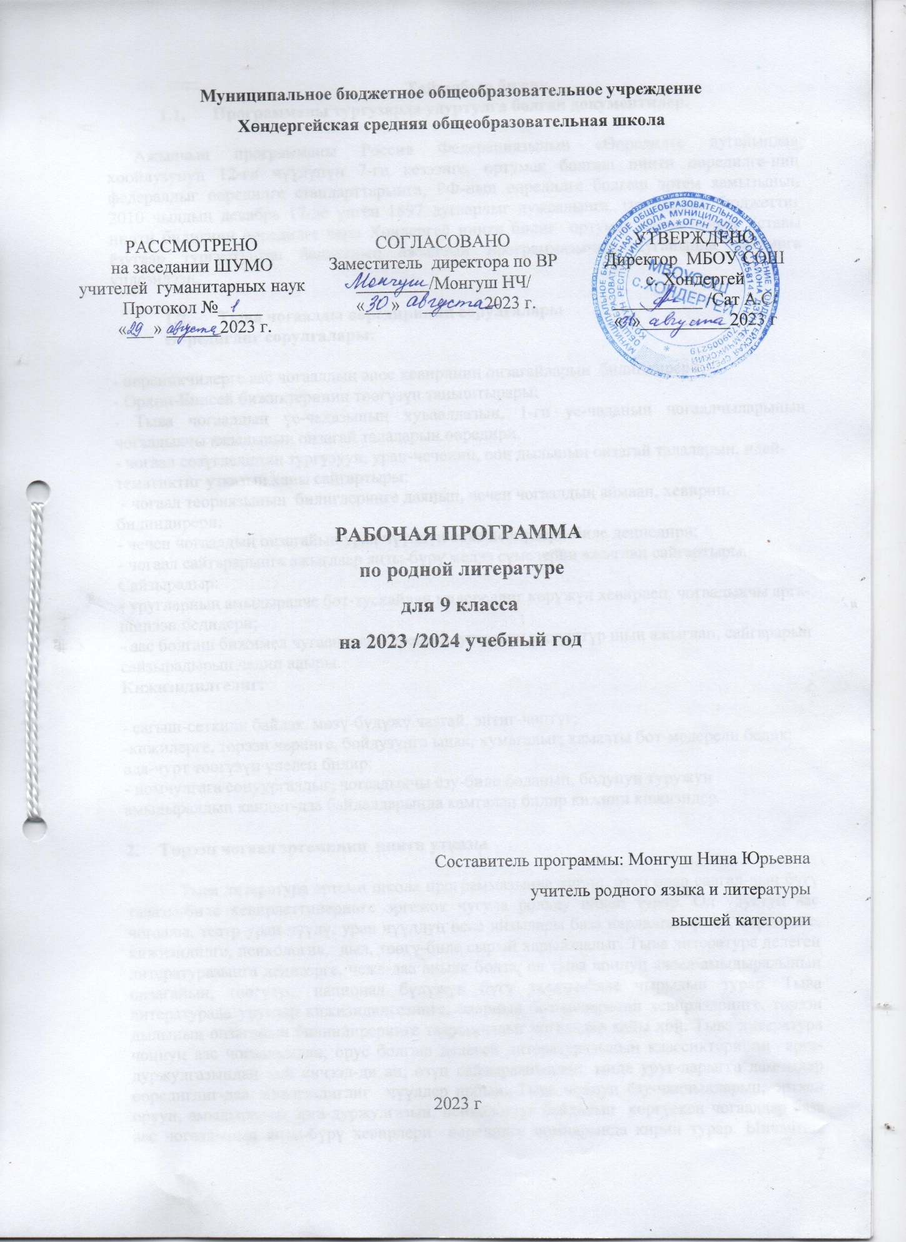

Тайылбыр бижик
  - Программаны тургузарда удуртулга болган документилер.

Ажылчын программаны Россия Федерациязының «Өөредилге дугайында» хоойлузунуң 12-ги чүүлүнүң 7-ги кезээнге, ортумак болгаш ниити өөредилге-ниң федералдыг өөредилге стандарттарынга, РФ-ның өөредилге болгаш эртем яамызының 2010 чылдың декабрь 17-де үнген 1897 дугаарлыг дужаалынга, тус черниң бюджеттиг ниити билигниң өөредилге чери Хөндергей ниити билиг ортумак школазының Уставы ёзугаар тургустунган башкының ажылчын программазының дугайында саавырга үндезилээн.

  - Тыва чогаалды өөредириниң сорулгалары
Өөредиглиг сорулгалары:

- Тыва чогаалдың үе-чадазының хуваалдазын, 1-ги уе-чаданың чогаалчыларының чогаадыкчы ажылының онзагай талаларын өөредири.
- чогаал сөзүглелиниң тургузуун, уран-чеченин, ооң дылының онзагай талаларын, идей-тематиктиг утказын ханы сайгартыры:
- чогаал теориязының билиглеринге даянып, чечен чогаалдың аймаан, хевирин, билиндирери;
- чечен чогаалдың онзагайын уран чүүлдүң өске хевирлери-биле деңнедири;
- чогаал сайгарарынга ажыглаар янзы-бүрү медээ сүмелерни ажыглап сайгартыры.
Сайзырадыр:
- уругларның амыдыралче бот-тускайлаң медерелдиг көрүжүн хевирлеп, чогаадыкчы арга-шинээн бедидери;
- аас болгаш бижимел чугааны делгереңгей, утказынга дүүштүр шын ажыглап, сайгарарын сайзырадырын чедип алыры.
Кижизидилгелиг:

- сагыш-сеткили байлак, мөзү-бүдүжү чаагай, эптиг-чөптүг;
-кижилерге, төрээн черинге, бойдузунга ынак, хумагалыг; хамааты бот-медерели бедик; ада-чурт төөгүзүн үнелеп билир;
- номчулгага сонуургалдыг, чогаадыкчы ёзу-биле боданып, бодунуң туружун амыдыралдың кандыг-даа байдалдарында камгалап билир кижини кижизидер.

- Тѳрээн чогаал эртеминиң ниити утказы

Тыва литература эртеми школа программазынче кирип, өзүп орар салгал-дың бүгү талазы-биле хевирлеттинеринге эргежок чугула рольду ойнап турар. Ол улустуң аас чогаалы, театр уран чүүлү, уран чүүлдуң өске янзылары база парлалга, эртем, өөредилге, кижизидилге, психология, дыл, төөгү-биле сырый харылзаалыг. Тыва литература делегей литературазынга деңнээрге, чеже-даа аныяк болза, ол тыва чоннуң ажыл-амыдыралының онзагайын, төөгүзүн, национал бүдүжүн бүгү талазы-биле чырыдып турар. Тыва литературада уруглар кижизидилгезинге, оларның бот-медерелин хевирлээринге, төрээн дылының онзагайын билиндиреринге таарымчалыг чогаалдар кайы хөй. Тыва литература чоннуң аас чогаалындан, орус болгаш делегей литературазының классиктериниң арга-дуржулгазындан хөй кичээл-ди ап, өзүп сайзыраанындан, ында уруг-дарыгга дамчыдар өөредиглиг-даа, кижизидиглиг чүүлдер арбын. Тыва чоннуң ёзу-чаңчылдарын, эрткен оруун, амыдыралчы арга-дуржулгазын, психологтуг байдалын көргүскен чогаалдар база аас чогаалының янзы-бүрү хевирлери өөредилге номнарында кирип турар. Ынчангаш тыва чогаал кичээлдериниң тыва дылдыг өөреникчини өөредиринге, кижизидеринге болгаш угаан-медерелин сайзырадырынга таарымчалыг аргалары хөй. Төрээн чонунуң чогаалын хандыр шиңгээдип алыры – өөреникчилерге өске эртемнерни чедиишкинниг билип албышаан, долгандыр турар амыдырал болгаш бойдус, делегей, культура, уран чүүл дугайында билиглерни калбартып, чүгле тыва чогаалчыларның эвес, а бүгү тыва чоннуң байлак дуржулгазын ажыглап билиринге чаңчыктырар. Ындыг болганда, тыва чогаал кичээли өзүп орар салгалды шын хевирлээринге, ооң патриоттуг болгаш моральдыг бүдүжүн кижизидеринге эргежок чугула эртемнерниң бирээзи.
3. 9-ку класска төрээн чогаал эртеминиң тургузуу
9-ку класска улустуң аас чогаалының хевирлеринден эпос аймааның чижектерин кѳѳр. Курс тургузунда уруглар тыва чогаалдың баштайгы үе-чадазында авторларның допчу-намдарын болгаш ол үениң чогаалдарының идей-тематиктиг утказын сайгарып ѳѳренир.
Теориядан эпос дугайында билигни алыр. Оон аңгыда чогаалдың аймактарының жанр-хевирлерин (лирика-эпос аймаа, шүлүглел, трагедия, комедия, очерк) ѳѳренип, ооң чижектерин орус литература-биле деңнелгелиг ѳѳренир.

Ѳѳредилге программазын 68 шакка тургускан

Чугаа сайзырадылгазы – 6 шак
Класстан дашкаар номчулга – 5 шак

- Төрээн чогаал эртеминиң школаның өөредилге планында туружу

Тыва литература эртеми школа программазынче кирип, өзүп орар салгаглдың бүгү талазы-биле хевирлеттинеринге эргежок чугула рольду ойнап турар. Ол культура – улустуң аас чогаалы, театр уран чүүлү, уран чүүлдуң өске-даа янзылары болгаш парлалга, эртем, өөредилге, кижизидилге, психология, дыл, төөгү-биле сырый харылзаалыг. Тыва литературада уруглар кижизидилгезинге, оларның бот медерелин хевирлээринге, төрээн дылывыстың тывызык онзагайын билиндиреринге таарымчалыг чогаалдар кайы хөй. Тыва литература чоннуң аас чогаалындан, орус болгаш делегей литературазының классиктериниң арга-дуржулгазындан хөй кичээлди ап, өзүп сайзыраан болганда, ында уруг-дарыгга дамчыдар өөредиглиг-даа, кижизидиглиг-даа чүүлдер арбын. Тыва чоннуң ёзу-чаңчылдары, эрткен оруу, амыдыралчы арга-дуржулгазы, психологтуг байдалын көргүскен чогаалдар база аас чогаалының янзы-бүрү хевирлери өөредилге номнарында кирип турар. Ынчангаш тыва чогаал кичээлдериниң тыва дылдыг өөреникчини өөредиринге, кижизидеринге база угаан-медерелин сайзырадырынга таарымчалыг аргалары хөй. Төрээн чонунуң чогаалын хандыр шиңгээдип алыры – өөреникчилерге өске эртемнерни чедиишкинниг билип албышаан, долгандыр турар амыдырал болгаш бойдус, делегей, культура, уран чүүл дугайында билиглерни калбартып, чүгле тыва чогаалчыларның эвес, а бүгү тыва чоннуң байлак дуржулгазын ажыглап билиринге чаңчыктырар. Ындыг болганда, тыва чогаал кичээли өзүп орар салгалды шын хевирлээринге, ооң патриоттуг болгаш моральдыг бүдүжүн кижизидеринге эргежок чугула эртемнерниң бирээзи.
Федералдыг базистиг өөредилге планында Россия Федерациязының бүгү-ле школаларынга төрээн чогаалды албан өөренири көрдүнген. Төрээн чогаалды өөрениринге ФКѲС стандарттарда өөренмейн турар класстарга 2 шак көрдүнген, ынчангаш чылда ниитизи-биле 68 шак болур.

Календарь-тематиктиг планнаашкын

№ | Кичээлдиӊ темазы | Шагы | Ай, хүнү
№ | Кичээлдиӊ темазы | Шагы | План | Болганы
Мѳңге даштың сырыны
1 | Тыва чечен чогаалдыӊ сайзырап келген оруктары | 1 | 05.09
2 | Бурунгу бижимел тураскаалдар «Күлтегин» (Культегинге тураскааткан биче бижик) | 1 | 08.09
3 | «Означенное суурдан тывылган тураскаал» | 1 | 12.09
4 | Ю.Ш. Кюнзегеш «Кѳк-Эл» | 1 | 15.09
5 | Даржай А. А. «Бурунгунуң изи-биле» | 1 | 19.09
6 | Иргит И. Б. «Көжээ дажы» | 1 | 22.09
7 | КДН. Мижит Э. Б. «Кыйгы» | 1 | 26.09
Таңды, Саян ийи сынның аразынга
8 | С.К Тока чогаадыкчы допчу намдары. «Каргыга чорааным» | 2 | 29.09  03.10
9 | Ч/т. Очерк дугайында билиг. | 1 | 06.10
10 | С. А Сарыг-оол Саны-Мөге | 4 | 10.10  13.10  17.10  20.10
11 | М. Идам-Сүрүӊ. Баллада «Союспаӊ» | 1 | 24.10
12 | Ч/т Баллада дугайында билиг | 1 | 27.10
13 | С. Пюрбю Шүлүглел «Чечек» | 4 | 07.11  10.11  14.11  17.11
14 | Ч/т. Чечен чогаалдыӊ лирика эпос аймааныӊ дугайында билиг. Шүлүглел дугайында билиг. | 1 | 21.11
15 | С. Пюрбю «Кара-Суг», «Хайыракан» | 2 | 24.11  28.11
16 | З.А. Намзырай «Аяк хээлиг Тыва чуртум» | 1 | 01.12
17 | КДН О.К. Туң-оол «Тоолзуг оранда» | 1 | 05.12
18 | Н.Ш. Куулар «Аңнаашкын соонда болчаг» | 1 | 08.12
19 | В.Ш Көк-оол «Хайыраан бот» | 3 | 12.12  15.12  19.12
20 | Ч/с. Кара- туруштуг маадыр. | 1 | 22.12
21 | Ч/Т. Трагедия дугайында билиг | 1 | 26.12
22 | Шекспир В. «Ромео биле Джульетта» | 1 | 29.12
Дайын дээрге дарызыг чыт
23 | С.Б. Пюрбю «Тулчуушкунче» | 1 | 09.01
24 | С.Б. Пюрбю «Кызыл кош» | 1 | 12.01
25 | С.А. Сарыг-оол «Белек» | 4 | 16.01  19.01  23.01  26.01
26 | О.К. Саган-оол «Арат чоннун мурнундан» | 2 | 30.01  02.02
27 | Щипачёв С.П. «Тыва өңнүктеримге» | 1 | 06.02
Тос-ла чүзүн малымайны
28 | Эренчин В. Л. «Дөнен-Шилгим», «Кадарчы уруг» | 2 | 09.02  13.02
29 | Е.Т.Танова “Кара-Бай” | 4 | 16.03  20.03  27.03  01.03
30 | В.С.Серен-оол «Өгже чалалга» | 1 | 05.03
Аспас дизе, хая көрүн
31 | А. А.Даржай “Оңгар” | 3 | 07.03  12.03  15.03
32 | А. А.Даржай “Он рубль” | 2 | 19.03  22.03
33 | Ф.Ш. Сегленмей «Тын дээш демисел» | 3 | 02.04  05.04  09.04
34 | М.К. Өлчей-оол “Үш чүве кара”, “Үш чүве дошкун”, “Үш чүве дудуу” | 3 | 12.04  16.03  19.03
35 | Распутин В.Г. «Дириг чорааш черле утпа» | 1 | 23.04
36 | Мижит Э. Б. «Сүбедей» | 5 | 26.04  30.04  03.05  07.05  14.05
37 | А.А. Даржай “Тыва дылым” Түңнел катаптаашкы | 2 | 17.05  21.05

Литература даңзызы:

- А.К. Калзан «Тыва литература». – Кызыл, 1982 ч
- Д.С.Куулар, А.М.Монгуш 5-11 класстарга программалар «Тыва аас чогаалы болгаш литература». – Кызыл, 1994 ч
- С.С.Сүрүн-оол, С.Б.Байыр-оол «Тыва чогаал» 8 класс. – Кызыл, 2005 ч
- М.Б. Ховалыг «Тыва Республиканы чогаалчылары». – Кызыл, 2000ч
- Ю.Ш.Кюнзегеш, М.А.Күжүгет «Тыва чогаал» 9 класс. – Кызыл, 2007 ч

